Об утверждении регламента государственной услуги "Субсидирование затрат ревизионных союзов сельскохозяйственных кооперативов на проведение внутреннего аудита сельскохозяйственных кооперативов"
Утративший силу
Постановление акимата Карагандинской области от 21 июля 2017 года № 45/03. Зарегистрировано Департаментом юстиции Карагандинской области 23 августа 2017 года № 4341. Утратило силу постановлением акимата Карагандинской области от 31 января 2020 года № 05/02
Сноска. Утратило силу постановлением акимата Карагандинской области от 31.01.2020 № 05/02 (вводится в действие со дня первого официального опубликования).
В соответствии с Законом Республики Казахстан от 23 января 2001 года "О местном государственном управлении и самоуправлении в Республике Казахстан", Законом от 15 апреля 2013 года "О государственных услугах", Законом от 6 апреля 2016 года "О правовых актах", приказом Заместителя Премьер-Министра Республики Казахстан - Министра сельского хозяйства Республики Казахстан от 10 марта 2017 года № 115 "Об утверждении стандарта государственной услуги "Субсидирование затрат ревизионных союзов сельскохозяйственных кооперативов на проведение внутреннего аудита сельскохозяйственных кооперативов" (зарегистрирован в Реестре государственной регистрации нормативных правовых актов за № 15136) акимат Карагандинской области ПОСТАНОВЛЯЕТ:
1. Утвердить прилагаемый регламент государственной услуги "Субсидирование затрат ревизионных союзов сельскохозяйственных кооперативов на проведение внутреннего аудита сельскохозяйственных кооперативов".
2. Контроль за исполнением настоящего постановления возложить на курирующего заместителя акима области.
3. Настоящее постановление вводится в действие по истечении десяти календарных дней после дня его первого официального опубликования.
Аким Карагандинской области | Е. Кошанов
Утвержден
постановлением акимата
Карагандинской области
от "21" июля 2017 года
№ 45/03
Регламент государственной услуги
"Субсидирование затрат ревизионных союзов сельскохозяйственных кооперативов на проведение внутреннего аудита сельскохозяйственных кооперативов"
Сноска. Регламент – в редакции постановления акимата Карагандинской области от 30.04.2019 № 26/03 (вводится в действие по истечении десяти календарных дней после дня его первого официального опубликования).
Глава 1. Общие положения
1. Государственная услуга "Субсидирование затрат ревизионных союзов сельскохозяйственных кооперативов на проведение внутреннего аудита сельскохозяйственных кооперативов" (далее - государственная услуга), оказывается местным исполнительным органом области (далее - услугодатель).
Прием заявок и выдача результатов оказания государственной услуги осуществляются через веб-портал "электронного правительства" www.egov.kz (далее – портал).
2. Форма оказания государственной услуги: электронная (полностью автоматизированная).
3. Результат оказания государственной услуги – уведомление о перечислении субсидии либо мотивированный отказ в предоставлении государственной услуги в случаях и по основаниям, предусмотренным пунктом 10 стандарта государственной услуги "Субсидирование затрат ревизионных союзов сельскохозяйственных кооперативов на проведение внутреннего аудита сельскохозяйственных кооперативов" (далее – стандарт), утвержденного приказом Заместителя Премьер-Министра Республики Казахстан - Министра сельского хозяйства Республики Казахстан от 10 марта 2017 года № 115 "Об утверждении стандарта государственной услуги "Субсидирование затрат ревизионных союзов сельскохозяйственных кооперативов на проведение внутреннего аудита сельскохозяйственных кооперативов" (зарегистрирован в Реестре государственной регистрации нормативных правовых актов за № 15136).
Форма представления результата оказания государственной услуги – электронная.
Услугополучателю направляется уведомление о результате оказания государственной услуги в форме электронного документа, согласно приложениям 1 и 2 к стандарту. Уведомление направляется на адрес электронной почты, указанной услугополучателем при регистрации в информационной системе субсидирования.
Глава 2. Описание порядка действий структурных подразделений (работников) услугодателя в процессе оказания государственной услуги
4. Основанием для начала процедуры (действия) по оказанию государственной услуги является предоставление услугополучателем на портал в форме электронного документа, удостоверенного электронной цифровой подписью (далее – ЭЦП), заявки на получение субсидий по форме, согласно приложению 3 к стандарту.
5. Содержание каждой процедуры (действия), входящей в состав процесса оказания государственной услуги, длительность его выполнения:
1) ответственный специалист услугодателя в течение 1 (одного) рабочего дня с момента регистрации заявки подтверждает ее принятие путем подписания с использованием ЭЦП соответствующего уведомления. Данное уведомление становится доступным в "личном кабинете" услугополучателя.
Результат – подтверждение принятия заявки;
2) ответственный специалист услугодателя в соответствии с планом финансирования формирует в информационной системе субсидирования платежные поручения на выплату субсидий, загружаемые в информационную систему "Казначейство-Клиент" дней после подтверждения принятия заявки.
Результат - формирование в информационной системе субсидирования платежные поручения на выплату субсидий;
3) специалист отдела финансирования услугодателя после формирования платежного поручения направляет в территориальное подразделение казначейства платежные документы к оплате для перечисления субсидий на счета услугополучателей.
Результат - направление в территориальное подразделение казначейства платежные документы к оплате для перечисления субсидий.
Глава 3. Описание порядка взаимодействия структурных подразделений (работников) услугодателя в процессе оказания государственной услуги
6. Перечень структурных подразделений (работников) услугодателя, которые участвуют в процессе оказания государственной услуги:
1) ответственный специалист услугодателя;
2) специалист отдела финансирования услугодателя.
7. Описание последовательности процедур (действий) между структурными подразделениями (работниками) с указанием длительности каждой процедуры (действия):
1) ответственный специалист услугодателя в течение 1 (одного) рабочего дня с момента регистрации заявки подтверждает ее принятие путем подписания с использованием ЭЦП соответствующего уведомления. Данное уведомление становится доступным в "личном кабинете" услугополучателя;
2) ответственный специалист услугодателя в соответствии с планом финансирования формирует в информационной системе субсидирования платежные поручения на выплату субсидий, загружаемые в информационную систему "Казначейство-Клиент" дней после подтверждения принятия заявки;
3) специалист отдела финансирования услугодателя после формирования платежного поручения направляет в территориальное подразделение казначейства платежные документы к оплате для перечисления субсидий на счета услугополучателей.
Глава 4. Описание порядка взаимодействия с Государственной корпорацией "Правительство для граждан" и (или) иными услугодателями, а также порядка использования информационных систем в процессе оказания государственной услуги
8. Описание порядка обращения и последовательности процедур (действий) услугодателя и услугополучателя при оказании государственных услуг через портал:
1) услугополучатель осуществляет регистрацию на портале с помощью индивидуального идентификационного номера (далее – ИИН) и бизнес-идентификационного номера (далее – БИН), а также пароля (осуществляется для незарегистрированных услугополучателей на портале);
2) процесс 1 – процесс ввода услугополучателем ИИН/БИН и пароля (процесс авторизации) на портале для получения услуги;
3) условие 1 – проверка на портале подлинности данных о зарегистрированном услугополучателе через ИИН/БИН и пароль;
4) процесс 2 – формирование порталом сообщения об отказе в авторизации в связи с имеющимися нарушениями в данных услугополучателя;
5) процесс 3 – выбор услугополучателем государственной услуги, вывод на экран формы запроса для оказания услуги и заполнение услугополучателем формы (ввод данных) с учетом ее структуры и форматных требований, прикрепление к форме запроса необходимых копий документов в электронном виде указанные в пункте 9 стандарта, а также выбор услугополучателем регистрационного свидетельства электронной цифровой подписи (далее – ЭЦП) для удостоверения (подписания) запроса;
6) условие 2 – проверка на портале срока действия регистрационного свидетельства ЭЦП и отсутствия в списке отозванных (аннулированных) регистрационных свидетельств, а также соответствия идентификационных данных между ИИН/БИН указанных в запросе и ИИН/БИН указанных в регистрационном свидетельстве ЭЦП;
7) процесс 4 – формирование сообщения об отказе в запрашиваемой услуге в связи с не подтверждением подлинности ЭЦП услугополучателя;
8) процесс 5 – направление электронного документа (запроса услугополучателя) удостоверенного (подписанного) ЭЦП услугополучателя через шлюз "электронного правительства" (далее – ШЭП) в автоматизированном рабочем месте региональный шлюз "электронного правительства" (далее – АРМ РШЭП) для обработки запроса услугодателем;
9) условие 3 – проверка услугодателем соответствия приложенных услугополучателем документов;
10) процесс 6 – получение услугополучателем результата услуги (уведомление в форме электронного документа) сформированный порталом. Электронный документ формируется с использованием ЭЦП уполномоченного лица услугодателя.
8-1. Через Государственную корпорацию "Правительство для граждан" государственная услуга не оказывается.
9. Функциональные взаимодействия информационных систем, задействованных при оказании государственной услуги через портал приведены в диаграмме согласно приложению 1 к настоящему регламенту.
10. Подробное описание последовательности процедур (действий), взаимодействий структурных подразделений (работников) услугодателя в процессе оказания государственной услуги отражается в справочнике бизнес-процессов оказания государственной услуги согласно приложению 2 к настоящему регламенту.
Приложение 1
к регламенту государственной услуги
"Субсидирование затрат ревизионных
союзов сельскохозяйственных кооперативов
на проведение внутреннего аудита
сельскохозяйственных кооперативов"
Диаграмма функционального взаимодействия информационных систем, задействованных в оказании государственной услуги через портал

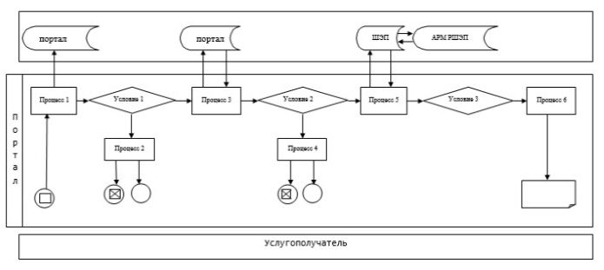

Условные обозначения:

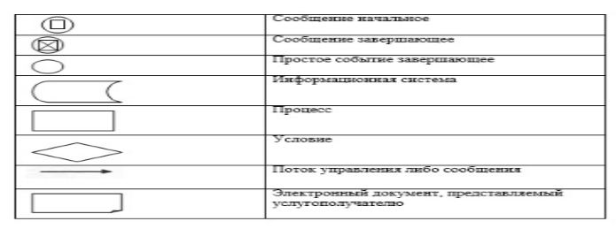

Приложение 2
к регламенту государственной услуги
"Субсидирование затрат ревизионных
союзов сельскохозяйственных кооперативов
на проведение внутреннего аудита
сельскохозяйственных кооперативов"
Справочник бизнес-процессов оказания государственной услуги

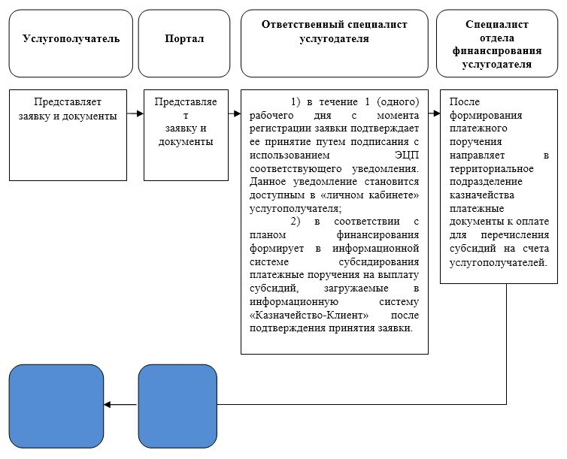

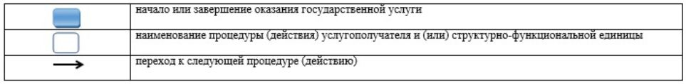

© 2012. РГП на ПХВ «Институт законодательства и правовой информации Республики Казахстан» Министерства юстиции Республики Казахстан

